ZENITH СИЯЕТ ОТТЕНКОМ «SUMMERY BLUE»

Марка ZENITH пополняет свою палитру: все радости лета находят отражение в эффектных синих акцентах, вдохновляющих на мысли о долгожданном отдыхе под открытым небом и дальних странствиях.

В 2018 году марка ZENITH приветствует наступившее лето линейкой модных синих моделей. Путешественники, всегда готовые к новым приключениям, но при этом не забывающие о стиле, по достоинству оценят модели из коллекции DEFY CLASSIC, EL PRIMERO 21 BLUE, PILOT TYPE 20 EXTRA SPECIAL в корпусе 40 мм или PILOT TYPE 20 EXTRA SPECIAL CHRONOGRAPH в корпусе 45 мм.

Благородный синий
Модель DEFY CLASSIC с внутренним ободком безеля, выполненного в оттенке «aqua blue», предстает во всем своем великолепии в сочетании с черным каучуковым ремешком, покрытым кожей аллигатора синего цвета. Модель DEFY EL PRIMERO 21 BLUE не отстает, демонстрируя эффектную платину синего цвета, дополненную ассортиментом ремешков в гармонирующих сезонных оттенках.

Голубые просторы
Этим летом модели PILOT TYPE 20 EXTRA SPECIAL в корпусе 40 мм и PILOT TYPE 20 EXTRA SPECIAL CHRONOGRAPH в корпусе 45 мм достигли новых высот, получив матовый циферблат цвета небесной синевы. Дополненные спортивным ремешком из синего масляного нубука, эти модели обладают водостойкостью до 100 м и готовы к приключениям – в море, на суше или в воздухе.

ZENITH: будущее швейцарской часовой индустрии
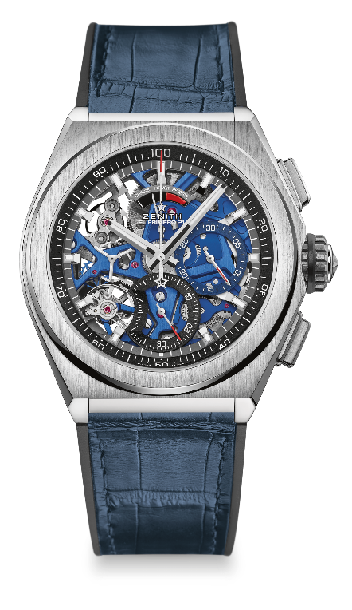
С 1865 года Zenith раздвигает границы совершенства, точности и инноваций, руководствуясь аутентичностью, смелостью и страстью. Вскоре после основания в городе Ле-Локле предприимчивым часовым мастером Жоржем Фавром-Жако марка Zenith приобрела известность благодаря точности хода своих хронометров, которые всего за полтора века существования принесли ей 2 333 победы на конкурсах, а это абсолютный рекорд. Начиная со знаменитого калибра El Primero 1969 года, обеспечивающего возможность замера коротких временных отрезков с точностью до 1/10 секунды, к разработкам мануфактуры относится уже более 600 разновидностей часовых механизмов. Специалисты марки Zenith беспрестанно открывают новые волнующие перспективы в искусстве измерения времени, среди которых точность до 1/100 секунды у калибра Defy El Primero 21 или совершенно новый уровень для механических моделей, который демонстрируют самые точные в мире часы XXI века Defy Lab. Сочетая богатые традиции с новейшими разработками, динамичностью и передовым мышлением, марка Zenith создает будущее швейцарской часовой индустрии.
DEFY EL PRIMERO 21 BLUE
ТЕХНИЧЕСКИЕ ХАРАКТЕРИСТИКИ
Артикул: 95.9002.9004/78.R584

ОСОБЕННОСТИ
Новый механизм хронографа с точностью до 1/100 доли секунды
Уникальная высокодинамичная стрелка, совершающая
оборот за одну секунду
Конструкция на основе двух кинематических цепей
1 анкерный спуск для механизма часов
(36 000 полуколебаний/час – 5 Гц) ;
1 анкерный спуск для механизма хронографа
(360 000 полуколебаний/час – 50 Гц)
Сертифицированный TIME LAB хронометр

МЕХАНИЗМ
El Primero 9004, автоматический подзавод
Калибр: 14¼``` (Диаметр: 32,80 мм)
Толщина: 7,9 мм
Количество деталей: 293
Количество камней: 53
Частота 36 000 полуколебаний в час (5 Гц)
Запас хода: около 50 часов
Специальный ротор автоподзавода с круговым гильоше,
сатинированием и крацеванием
Синяя платина

ФУНКЦИИ
Функции хронографа с точностью до 1/100 секунды
Указатель запаса хода хронографа на отметке «12 часов»
Центральные часовая и минутная стрелки
Малая секундная стрелка на отметке «9 часов»
- Центральная стрелка хронографа
- 30-минутный счетчик на отметке «3 часа»
- 60-секундный счетчик на отметке «6 часов»

КОРПУС, ЦИФЕРБЛАТ И СТРЕЛКИ
Корпус из титана с крацеванием
Диаметр: 44 мм
Диаметр циферблата: 35,5 мм
Толщина: 14,50 мм
Стекло: Выпуклое сапфировое стекло с двусторонним
антибликовым покрытием
Задняя крышка: Прозрачное сапфировое стекло
Водонепроницаемость: 100 ATM
Циферблат: Скелетонированный, счетчики двух разных цветов
Часовые отметки: С родиевым напылением, фацетированные
и с люминесцентным покрытием Super-LumiNova®
Стрелки: С родиевым напылением, фацетированные и с
люминесцентным покрытием Super-LumiNova®

РЕМЕШОК И ЗАСТЕЖКА
Черный каучуковый ремешок с покрытием из кожи аллигатора синего цвета
Двойная раскладывающаяся застежка из титана

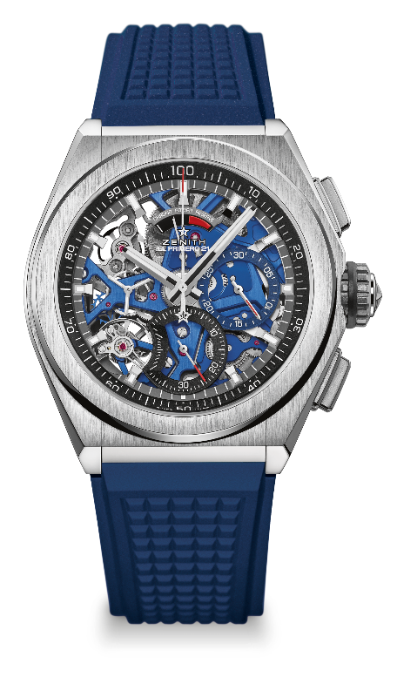
DEFY EL PRIMERO 21
ТЕХНИЧЕСКИЕ ХАРАКТЕРИСТИКИ
Артикул: 95.9002.9004/78.R591

ОСОБЕННОСТИ
Новый механизм хронографа с точностью до 1/100 доли секунды
Уникальная высокодинамичная стрелка, совершающая
оборот за одну секунду
Конструкция на основе двух кинематических цепей
1 анкерный спуск для механизма часов
(36 000 полуколебаний/час – 5 Гц) ;
1 анкерный спуск для механизма хронографа
(360 000 полуколебаний/час – 50 Гц)
Сертифицированный TIME LAB хронометр

МЕХАНИЗМ
El Primero 9004, автоматический подзавод
Калибр: 14¼``` (Диаметр: 32,80 мм)
Толщина: 7,9 мм
Количество деталей: 293
Количество камней: 53
Частота 36 000 полуколебаний в час (5 Гц)
Запас хода: около 50 часов
Специальный ротор автоподзавода с круговым гильоше
и сатинированием
Синяя платина

ФУНКЦИИ
Функции хронографа с точностью до 1/100 секунды
Указатель запаса хода хронографа на отметке «12 часов»
Центральные часовая и минутная стрелки
Малая секундная стрелка на отметке «9 часов»
- Центральная стрелка хронографа
- 30-минутный счетчик на отметке «3 часа»
- 60-секундный счетчик на отметке «6 часов»

КОРПУС, ЦИФЕРБЛАТ И СТРЕЛКИ
Корпус из титана с крацеванием
Диаметр: 44 мм
Диаметр циферблата: 35,5 мм
Толщина: 14,50 мм
Стекло: Выпуклое сапфировое стекло с двусторонним
антибликовым покрытием
Задняя крышка: Прозрачное сапфировое стекло
Водонепроницаемость: 100 ATM
Циферблат: Скелетонированный, счетчики двух разных цветов
Часовые отметки: С родиевым напылением, фацетированные
и с покрытием SuperLuminova
Стрелки: С родиевым напылением, фацетированные
и с покрытием SuperLuminova

РЕМЕШОК И ЗАСТЕЖКА
Синий каучук
Двойная раскладывающаяся застежка из титана
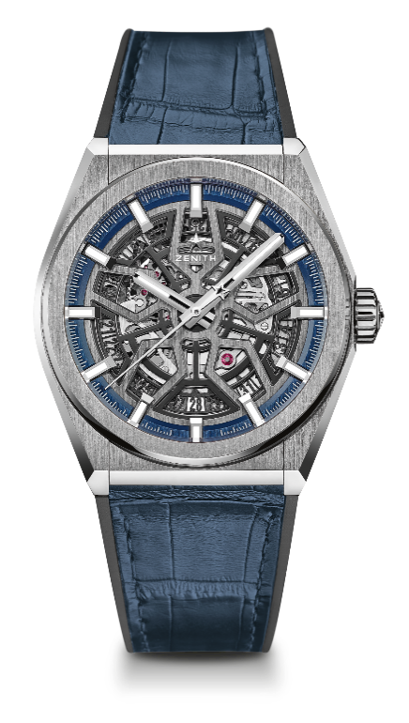
DEFY CLASSIC
ТЕХНИЧЕСКИЕ ХАРАКТЕРИСТИКИ

Артикул: 95.9000.670/78.R584

КЛЮЧЕВЫЕ МОМЕНТЫ
Новый скелетонированный механизм Elite
Новый корпус диаметром 41 мм из титана с крацеванием
Анкерное колесо и анкерная вилка из кремния

МЕХАНИЗМ
Elite 670 SK, автоматический
Калибр: 11 ½``` (диаметр: 25,60 мм)
Толщина часового механизма: 3,88 мм
Количество деталей: 187
Количество камней: 27
Частота колебаний: 28 800 полуколебаний в час (4 Гц)
Запас хода: мин. 48 часов
Отделка: специальный ротор автоподзавода с сатинированием

ФУНКЦИИ
Центральные часовая и минутная стрелки
Центральная секундная стрелка
Указатель даты на отметке «6 часов»

КОРПУС, ЦИФЕРБЛАТ И СТРЕЛКИ
Диаметр: 41 мм
Диаметр скелетонированной части: 32,5 мм
Толщина: 10,75 мм
Стекло: выпуклое сапфировое стекло с двусторонним антибликовым покрытием
Задняя крышка: прозрачное сапфировое стекло
Материал: титан с крацеванием
Водонепроницаемость: 10 атм
Циферблат: скелетонированный
Часовые отметки: фацетированные, с родиевым напылением и покрытием Super-LumiNova® SLN C1
Стрелки: фацетированные, с родиевым напылением и покрытием Super-LumiNova® SLN C1

РЕМЕШОК И ЗАСТЕЖКА
Ремешок: Артикул: 27.00.2218.584
Описание: черный каучуковый ремешок с покрытием из кожи аллигатора синего цвета
Застежка: Артикул: 27.95.0018.930
Описание: двойная раскладывающаяся застежка из титана

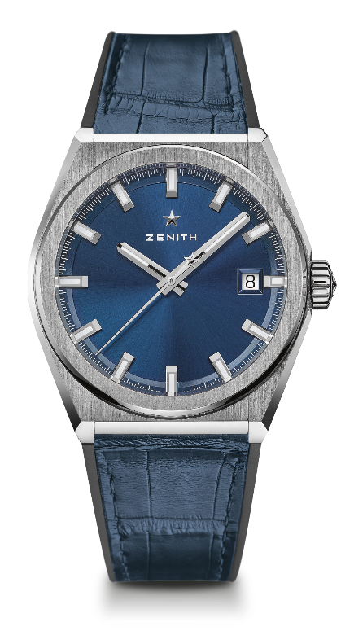
DEFY CLASSIC
ТЕХНИЧЕСКИЕ ХАРАКТЕРИСТИКИ

Артикул: 95.9000.670/51.R584

КЛЮЧЕВЫЕ МОМЕНТЫ
Новый скелетонированный механизм Elite
Новый корпус диаметром 41 мм из титана с крацеванием
Анкерное колесо и анкерная вилка из кремния

МЕХАНИЗМ
Elite 670 SK, автоматический
Калибр: 11 ½``` (диаметр: 25,60 мм)
Толщина часового механизма: 3,88 мм
Количество деталей: 187
Количество камней: 27
Частота колебаний: 28 800 полуколебаний в час (4 Гц)
Запас хода: мин. 48 часов
Отделка: специальный ротор автоподзавода с сатинированием

ФУНКЦИИ
Центральные часовая и минутная стрелки
Центральная секундная стрелка
Указатель даты на отметке «3 часа»

КОРПУС, ЦИФЕРБЛАТ И СТРЕЛКИ
Диаметр: 41 мм
Диаметр скелетонированной части: 32,5 мм
Толщина: 10,75 мм
Стекло: выпуклое сапфировое стекло с двусторонним антибликовым покрытием
Задняя крышка: прозрачное сапфировое стекло
Материал: титан с крацеванием
Водонепроницаемость: 10 атм
Циферблат: Синий, с гильоше «Солнечные лучи»
Часовые отметки: фацетированные, с родиевым напылением и покрытием Super-LumiNova® SLN C1
Стрелки: фацетированные, из золота, с родиевым напылением и люминесцентным покрытием Super-LumiNova® SLN C1

РЕМЕШОК И ЗАСТЕЖКА
Ремешок: Артикул: 27.00.2218.584
Описание: черный каучуковый ремешок с покрытием из кожи аллигатора синего цвета
Застежка: Артикул: 27.95.0018.930
Описание: двойная раскладывающаяся застежка из титана

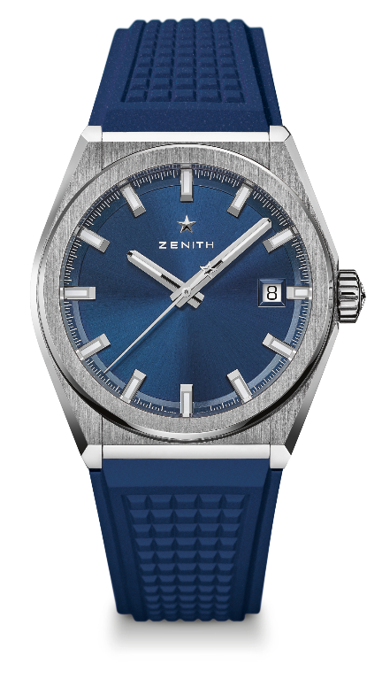
DEFY CLASSIC
ТЕХНИЧЕСКИЕ ХАРАКТЕРИСТИКИ

Артикул: 95.9000.670/51.R790

КЛЮЧЕВЫЕ МОМЕНТЫ
Новый скелетонированный механизм Elite
Новый корпус диаметром 41 мм из титана с крацеванием
Анкерное колесо и анкерная вилка из кремния

МЕХАНИЗМ
Elite 670 SK, автоматический
Калибр: 11 ½``` (диаметр: 25,60 мм)
Толщина часового механизма: 3,88 мм
Количество деталей: 187
Количество камней: 27
Частота колебаний: 28 800 полуколебаний в час (4 Гц)
Запас хода: мин. 48 часов
Отделка: специальный ротор автоподзавода с сатинированием

ФУНКЦИИ
Центральные часовая и минутная стрелки
Центральная секундная стрелка
Указатель даты на отметке «3 часа»

КОРПУС, ЦИФЕРБЛАТ И СТРЕЛКИ
Диаметр: 41 мм
Диаметр скелетонированной части: 32,5 мм
Толщина: 10,75 мм
Стекло: выпуклое сапфировое стекло с двусторонним антибликовым покрытием
Задняя крышка: прозрачное сапфировое стекло
Материал: титан с крацеванием
Водонепроницаемость: 10 атм
Циферблат: Синий, с гильоше «Солнечные лучи»
Часовые отметки: фацетированные, с родиевым напылением и покрытием Super-LumiNova® SLN C1
Стрелки: фацетированные, из золота, с родиевым напылением и люминесцентным покрытием Super-LumiNova® SLN C1

РЕМЕШОК И ЗАСТЕЖКА
Ремешок: Артикул: 27.00.2218.790
Описание: синий каучук
Застежка: Артикул: 27.95.0018.930
Описание: двойная раскладывающаяся застежка из титана

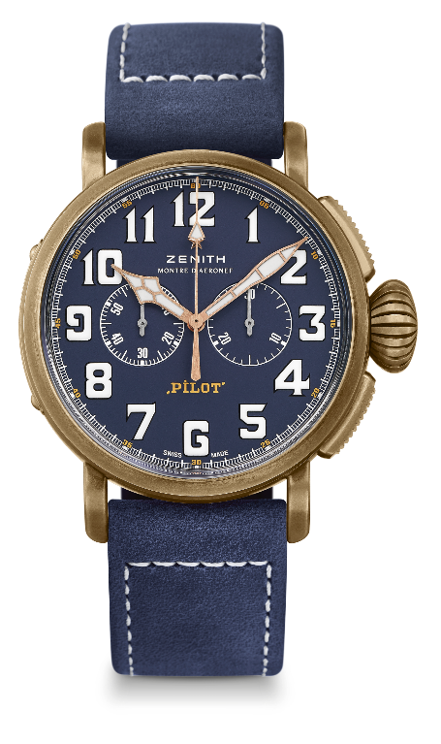
PILOT TYPE 20 EXTRA SPECIAL CHRONOGRAPH
БРОНЗОВЫЙ ЦИФЕРБЛАТ СИНЕГО ЦВЕТА
ТЕХНИЧЕСКИЕ ХАРАКТЕРИСТИКИ

Артикул: 29.2430.4069/57.C808

КЛЮЧЕВЫЕ МОМЕНТЫ
Бронзовый корпус
Автоматический хронограф El Primero с колонным колесом
Задняя крышка с выгравированным логотипом
«Zenith Flying Instruments»
Арабские цифры, полностью выполненные из люминесцентного
материала SuperLumiNova®

МЕХАНИЗМ
El Primero 4069, автоматический подзавод
Калибр: 13 ¼``` (Диаметр: 30 мм)
Толщина часового механизма: 6,6 мм
Количество деталей: 254
Количество камней: 35
Частота колебаний: 36 000 полуколебаний в час (5 Гц)
Запас хода: мин. 50 часов
Отделка: ротор автоподзавода с отделкой «Côtes de Genève»

ФУНКЦИИ
Центральные часовая и минутная стрелки
Малая секундная стрелка на отметке «9 часов»
Хронограф: Центральная стрелка хронографа и 30-минутный счетчик на отметке «3 часа»

КОРПУС, ЦИФЕРБЛАТ И СТРЕЛКИ
Диаметр: 45 мм
Диаметр циферблата: 37,8 мм
Толщина: 14,25 мм
Стекло: выпуклое сапфировое стекло с двусторонним антибликовым покрытием
Задняя крышка: задняя крышка из титана с выгравированным логотипом «Zenith Flying Instruments»
Материал: бронза
Водонепроницаемость: 10 атм
Циферблат: матовый синий
Часовые отметки: арабские цифры с белым люминесцентным покрытием SuperLumiNova® SLN C1
Стрелки: фацетированные, с золотым напылением и белым люминесцентным покрытием SuperLuminova ® SLN C1 [Стрелки]

РЕМЕШКИ И ЗАСТЕЖКИ
Браслет: Артикул: 27.00.2321.808,
синий ремешок из масляного нубука c подкладкой из каучука
Застежка: Артикул: 27.95.0021.001,
классическая застежка из титана
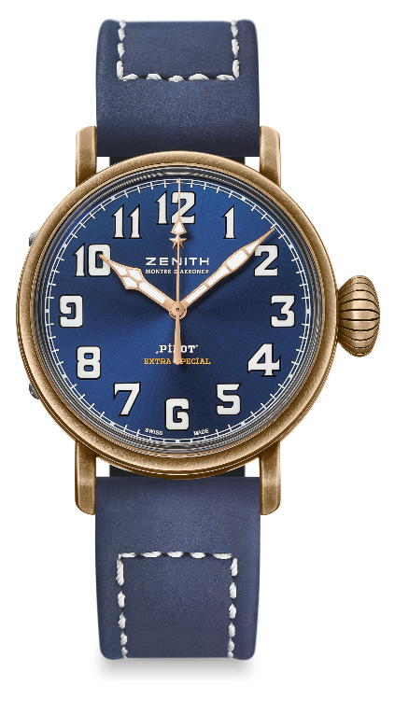
PILOT TYPE 20 EXTRA SPECIAL
40 MM BRONZE
ТЕХНИЧЕСКИЕ ХАРАКТЕРИСТИКИ

Артикул: 29.1940.679/57.C808

КЛЮЧЕВЫЕ МОМЕНТЫ
Новая модель корпуса из бронзы
Модель вдохновлена легендарными авиационными
часами Zenith
Арабские цифры с покрытием Super-LumiNova®

МЕХАНИЗМ
Elite 679, автоматический подзавод
Калибр: 11 ½``` (Диаметр: 25,60 мм)
Толщина часового механизма: 3,85 мм
Количество деталей: 126
Количество камней: 27
Частота колебаний: 28 800 полуколебаний в час (4 Гц)
Запас хода: мин. 50 часов
Отделка: ротор автоподзавода с отделкой «Côtes de Genève»

ФУНКЦИИ
Центральные часовая и минутная стрелки
Центральная секундная стрелка

КОРПУС, ЦИФЕРБЛАТ И СТРЕЛКИ
Диаметр: 40 мм
Диаметр циферблата: 33,1 мм
Толщина: 12,95 мм
Стекло: выпуклое сапфировое стекло с двусторонним антибликовым покрытием
Задняя крышка: задняя крышка из титана с выгравированным логотипом «Zenith Flying Instruments»
Материал: бронза
Водонепроницаемость: 10 атм
Циферблат: матовый синий
Часовые отметки: арабские цифры с покрытием Super-LumiNova ® SLN C1 [Часовые отметки]
Стрелки: с золотым напылением, фацетированные и с покрытием Super-LumiNova ® SLN C1 [Стрелки]

РЕМЕШКИ И ЗАСТЕЖКИ
Браслет: Артикул: 27.00.2018.808
Описание: синий ремешок из масляного нубука c подкладкой из каучука
Застежка: Артикул: 27.95.0031.001
Описание: классическая застежка из титана

